　波多津小学校　学校だより　　　　　　　　　　　令和２年　４月　６日

「架け橋」第１号

　　　　　　　　　　　　　　文責　宮崎　淳子

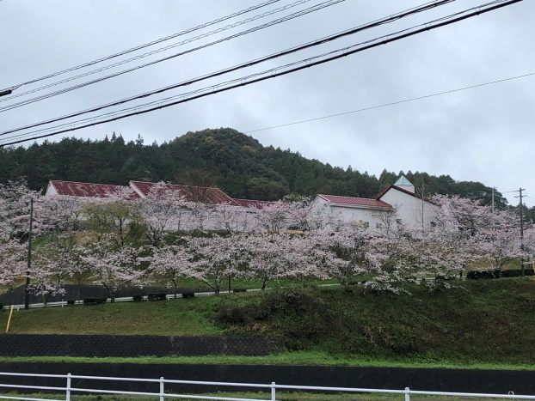　よろしくお願いします

　はじめまして。今年度から波多津小学校

の校長となりました、宮崎淳子です。昨年

度までは唐津市立切木小学校で教頭とし

て勤めていました。唐津以外の学校に勤め

るのは今回が初めてです。しかも、新米校

長です。４月１日、私の今年度のテーマを漢

字一字で表してみました。「学」です。伊万

里のこと、波多津のことを学び、保護者の

　４月１日、出勤して来るとき、学校に咲く桜の花があまりにも美しくて…、雨が降っていたのですが、車を止めて思わずシャッターを切りました。この坂を通って登校してくる子どもたちに早く会いたいと思いました。

方、地域の方から学び、先生方、子どもた

ちから学ぶことで地域の方や保護者の方

に安心して学校を任せていただける校長

になっていきたいと思います。どうぞよろ

しくお願いします。



転出・転入職員の紹介

|  |  |  |  |  |  |
| --- | --- | --- | --- | --- | --- |
| 転出職員 | | | 転入職員 | | |
| 職名 | 氏名 | 転出先等 | 職名 | 氏名 | 前任校等 |
| 校長 | 中村　謙輔 | 名護屋小 | 校長 | 宮崎　淳子 | 切木小教頭 |
| 教諭 | 筒井　由起子 | 大坪小 | 教諭 | 瀬戸口　直 | 伊万里小 |
| 教諭 | 小松　美樹 | 大川内小 | 教諭 | 小島　誉子 | 曲川小 |
| 講師 | 佐々木　文代 | 大坪小 | 教諭 | 丸田　哲士 | 大坪小 |
| 支援員 | 岩野　衣美 | 黒川小 |  | | |

前任の先生方が築いてこられたことを大切にしながら、波多津小学校のよさを更に伸ばしていきたいと思います。

令和２年度学校職員紹介

|  |  |  |  |
| --- | --- | --- | --- |
| 担当 | 氏名 | 担当 | 氏名 |
| 校長 |  | ６年担任 |  |
| 教頭 |  | やまびこ担任 |  |
| 指導教諭 |  | なかよし担任 |  |
| 主事 |  | 算数ＴＴ |  |
| １年担任 |  | 養護教諭 |  |
| ２年担任 |  | 用務員 |  |
| ３年担任 |  | 図書担当 |  |
| ４年担任 |  | 教育支援員 |  |
| ５年担任 |  |  |  |

コロナウイルス対策について

　新しいスタッフで、新しい気持ちでスタートした新年度ですが、コロナウイルスの感染予防は今後も続きます。伊万里で感染者が出たこともあり、一層注意が必要です。子どもたちはマスク着用にて登校させてください。また、手洗い、換気などご家庭でも声掛けをお願いします。行事については、別プリントにて詳しくお知らせしますが、遠足・１年生歓迎集会中止、運動会は２学期へ延期など行事の見直しをしております。どうぞご理解とご協力をお願いいたします。

学校便りタイトルについて

昨年、「架け橋」というタイトルで学校便りが発行されていました。保護者のみなさんになじみがあり、私も、地域と家庭と学校をつなぐ素敵なタイトルだと思いましたので引き続き今年度も「架け橋」のタイトルで学校便りを発行していきたいと思います。

波多津小学校　【学校教育目標】

は：励んで光る　た：耐えて光る　つ：つながって光る